TUTORIAL MENGINSTALL APACHE SPARK DI WINDOWS

1. Periksa apakah java sudah terinstall, jika belum install java terlebih dahulu.

Atur konfigurasi environment variable dengan cara Computer 🡪 properties 🡪 advanced system setting 🡪 environment variables. Atur seperti berikut.

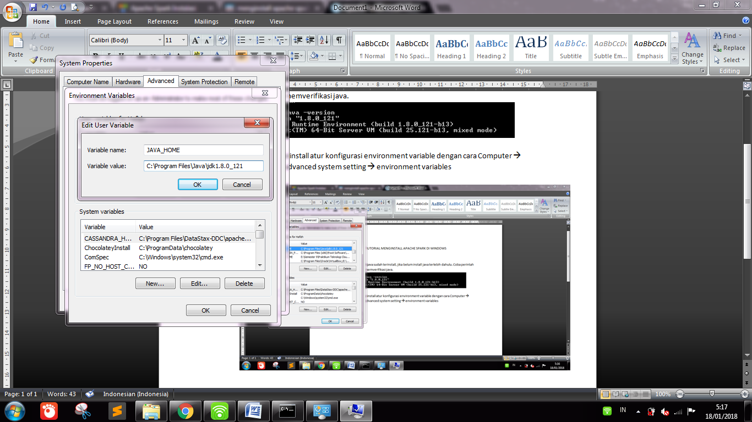

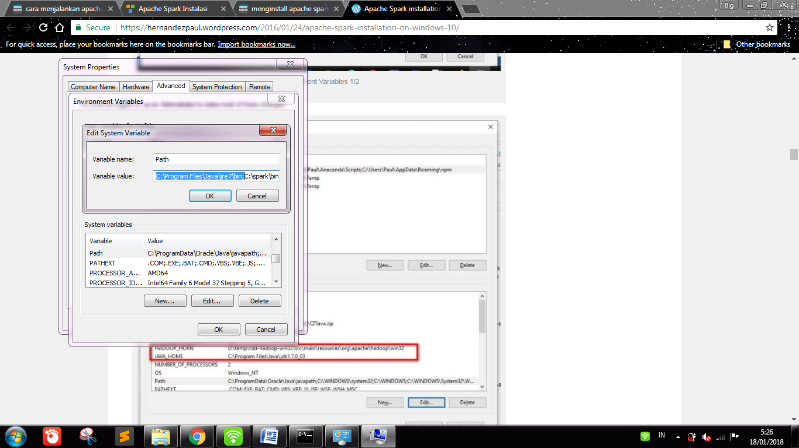

Coba perintah berikut untuk mengeceki java.

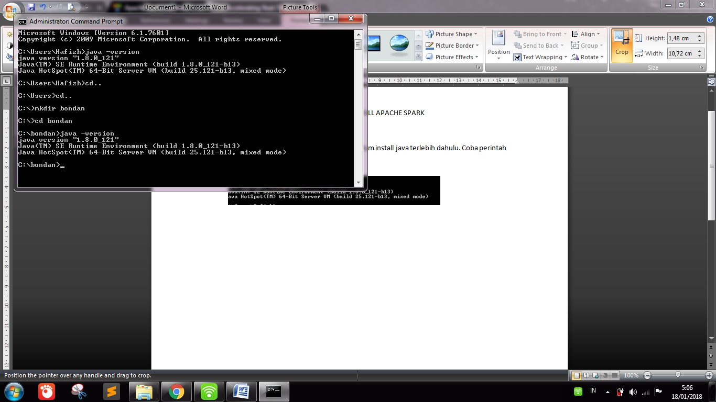

1. Kemudian install scala

Atur konfigurasi environment seperti sebelumnya.

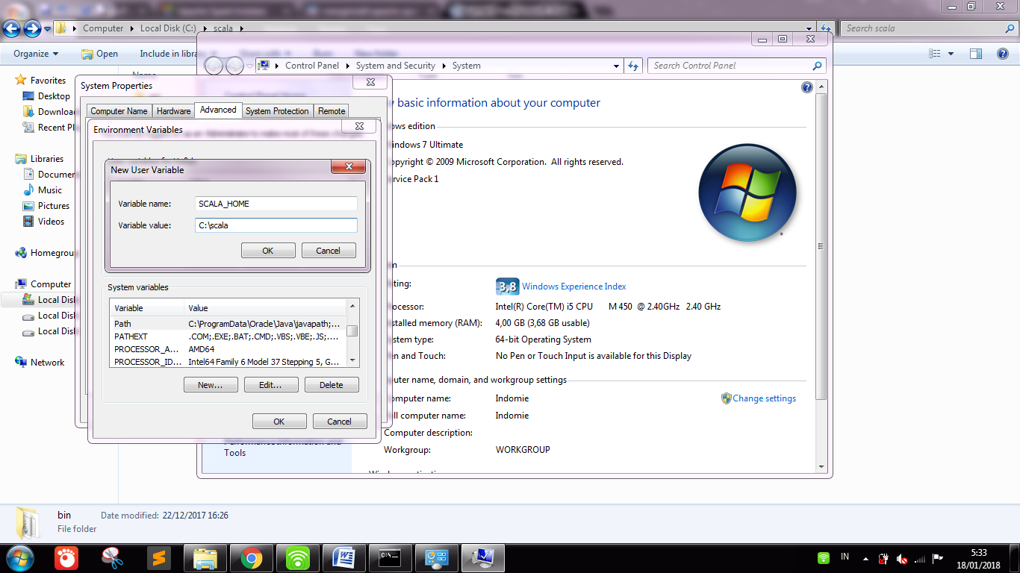

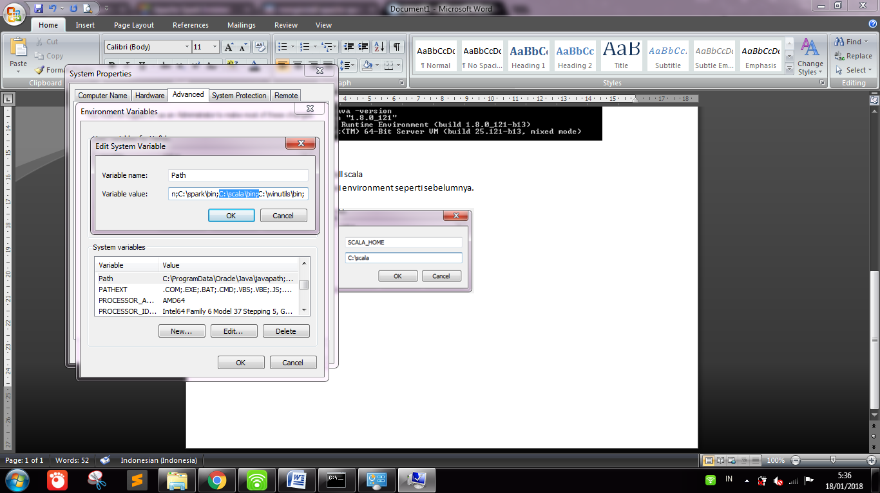

Coba cek di cmd.

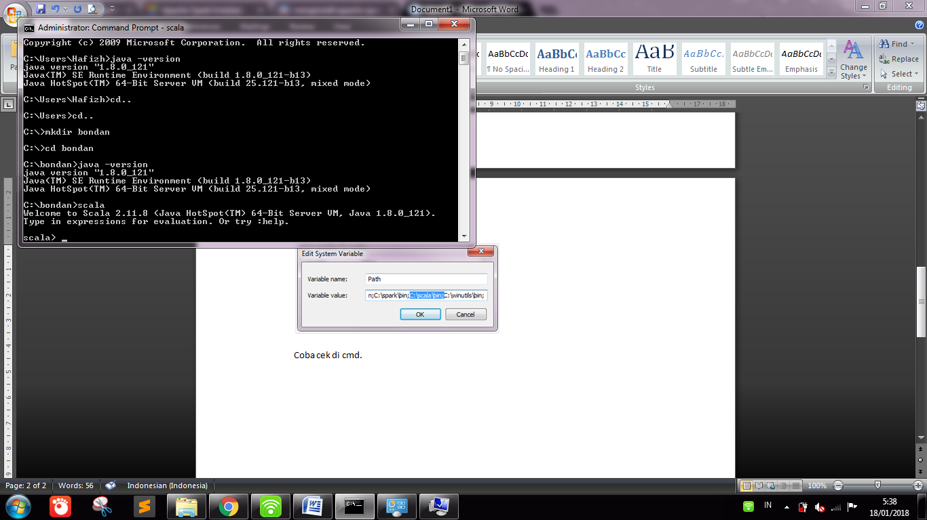

1. Selanjutnya install spark. Setelah diinstall set konfigurasi environment variables seprti sebelumnya.

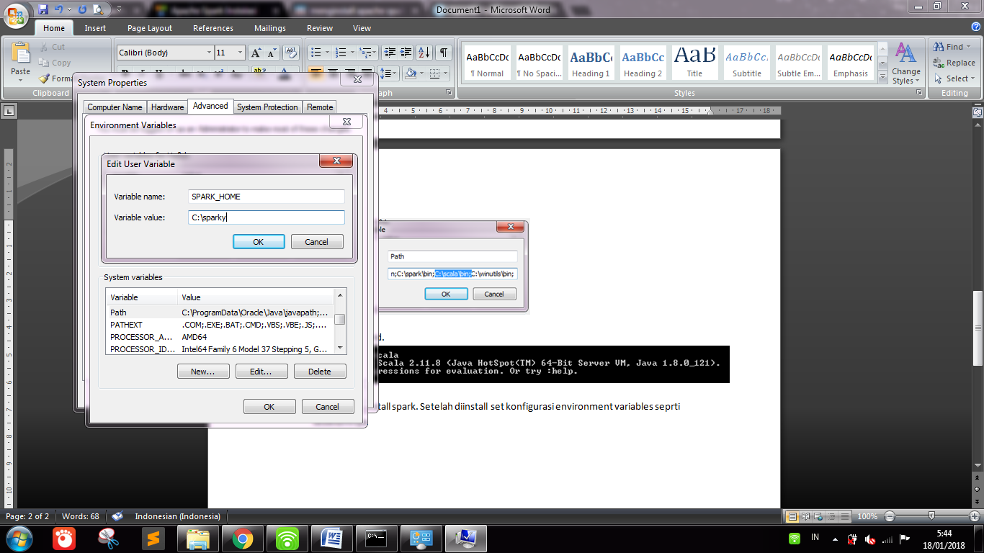

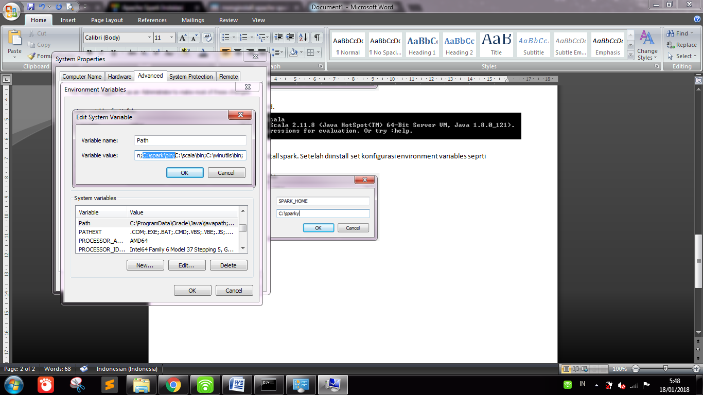

Cek spark di cmd.

